

**САП «CUBALINK»**

Описание функциональных характеристик

Симферополь 2024

**Содержание**

1 Функциональные характеристики 3

1.1 Назначение и область применения 3

1.2 Описание Системы 3

1.2.1 Архитектура Системы 3

1.2.2 Методология разработки 4

2 Информация, необходимая для эксплуатации 4

2.1 Минимальные требования к оборудованию и программному обеспечению, на котором предполагается эксплуатация Системы 4

2.1.1 Требования к оборудованию и программному обеспечению сервера приложений 4

2.1.2 Требования к клиентскому оборудованию и программному обеспечению 4

2.1.3 Требования к каналам связи 4

2.2 Требования к уровню подготовки пользователей Системы 5

2.3 Резервирование 5

2.4 Проверка работоспособности Системы 5

3 Работа в Системе 6

4 Правила лицензирования Системы 7

# Функциональные характеристики

## Назначение и область применения

Полное наименование: Система Автоматизации Предприятия «CUBALINK».

Сокращенное наименование: САП «CUBALINK» (далее Система).

Программное обеспечение Системы предназначено для управления ресурсами предприятием профиля "оператор связи". Функциональные возможности системы позволяют организовывать взаимную работу множества направлений на предприятии. Упор делается именно на комплексном управлении процессами/предоставлении информации на основе сразу всех доступных оперативных данных из сопутствующих источников (абоненты, инфраструктура, персонал, оборудование и т.п.).

## Описание Системы

### Архитектура Системы

Архитектура Системы включает в себя следующие компоненты:

* Web-клиент, который обеспечивает интерфейс для ввода и отображения данных на рабочем месте пользователя и реализуется WEB-браузером, используемым на клиентском рабочем месте пользователя;
* Сервер приложений, который выполняет операции по обработке данных, в т.ч. взаимодействие с СУБД, осуществляет аутентификацию пользователей, принимает запросы от клиента, обрабатывает их и возвращает результат, выполняет задания по расписанию;
* База данных Системы. Обеспечивают хранение и обработку данных Системы.

### Методология разработки

В основе методологии разработки Системы лежит концепция декларативного представления информации о разрабатываемых объектах Системы, реализованная в технологической платформе, под управлением которой разработана Система.

Взаимодействие с источниками данных Системы осуществляется с помощью специализированных объектов технологической базы данных и команд пользователя.

# Информация, необходимая для эксплуатации

## Минимальные требования к оборудованию и программному обеспечению, на котором предполагается эксплуатация Системы

### Требования к оборудованию и программному обеспечению

Требования к техническим характеристикам оборудования приведены в таблице ниже:

|  |  |
| --- | --- |
| Характеристика | Рекомендуемое значение |
| Процессор, частота ГГц * кол-во | 2 * 1 |
| Память, ГБ | 4 |
| Объем диска, ГБ | 10 |

Требования к общесистемному программному обеспечению приведены в таблице ниже:

| Тип ПО | Название продукта |
| --- | --- |
| Операционная система | Debian 12 |
| СУБД | PostgreSQL не ниже версии 12 (желательно 16) |
| Интерпретатор | PHP 8.3 |

### Требования к клиентскому оборудованию и программному обеспечению

Требования к техническим характеристикам клиентского оборудования приведены в таблице ниже:

|  |  |  |  |
| --- | --- | --- | --- |
| CPU (МГц) | RAM (Мб) | HDD (Мб) | Разрешение монитора |
| 2000 | 4096 | 1024 | 1680х1050 |

Состав системного программного обеспечения клиентского оборудования приведен в таблице ниже.

|  |  |
| --- | --- |
| Тип ПО | Название |
| Операционная система | ОС семейства Linux: Astra Linux, Red OS, Debian, ALT Linux |
| WEB-браузер | Яндекс Браузер, Opera, Firefox, Chromium |

### Требования к каналам связи

Требования к каналам связи при организации работы пользователей по локальной сети приведены в таблице ниже:

| Скорость |
| --- |
| 100 Мбит или выше |

Требования к каналам связи при организации работы пользователей через Интернет:

| Скорость Интернет-соединения | |
| --- | --- |
| Оптимальная | Допустимая |
| 20 Мбит или выше | не менее 10 Мбит |

## Требования к уровню подготовки пользователей Системы

Эксплуатационный персонал, обслуживающий Систему, должен:

* иметь навыки администрирования программных средств на аппаратных серверах и рабочих станциях (инсталляция, конфигурирование, обновление):

1. ОС семейства Linux;
2. СУБД семейства PostgreSQL.

* иметь навыки настройки резервного копирования баз данных и восстановления баз данных из резервных копий;
* знать регламенты связи, в соответствии с которыми технологическая платформа взаимодействует с внешними и внутренними информационными системами;
* знать эксплуатационную документацию на Систему.

Основными обязанностями администратора являются:

* установка, обновление, настройка и мониторинг состояния программных средств Системы;
* администрирование учетных записей пользователей Системы;
* установка, модернизация, настройка параметров Системы;
* оптимизация прикладных баз данных по времени отклика, скорости доступа к данным;
* разработка, управление и реализация эффективной политики доступа к информации, хранящейся в прикладных базах данных Системы.

## Резервирование

Резервирование включает в себя:

* Создание резервной копии файлов Системы;
* Создание резервных копий БД.

Резервная копия серверного приложения создается после первоначальной установки Системы и перед каждым ее обновлением. Необходимо создать копию файлов сервера приложения со всеми вложенными директориями.

Настройка регулярного резервного копирования БД выполняется с использованием специализированных утилит СУБД и инструментов ОС.

## Проверка работоспособности Системы

Откройте сайт в браузере и выполните вход в Систему (рис.1):

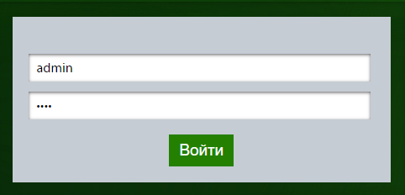

Рисунок 1

При успешной авторизации отобразится рабочий стол Системы (рис.2):

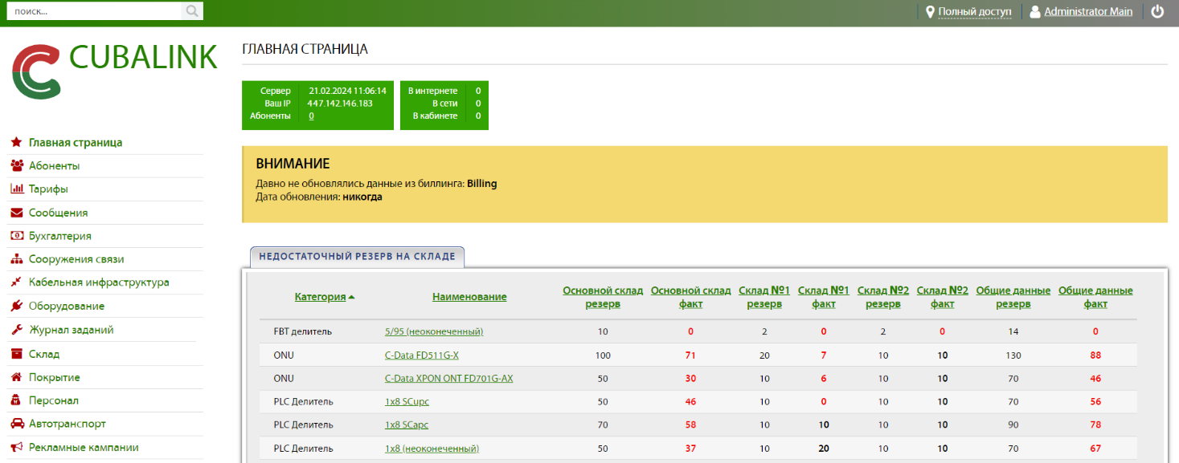

Рисунок 2

# Работа в Системе

Инструментарий Системы реализован в главном меню (рис.3):

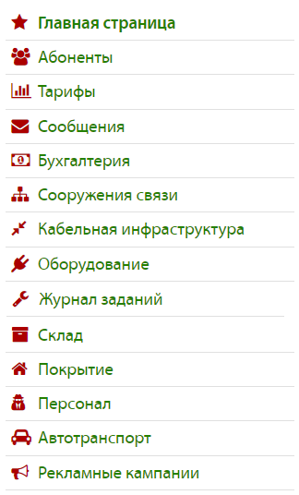

Рисунок 3

Описание пунктов пользовательского меню:

* «Абоненты» - содержит информацию о клиентах.
* «Тарифы» - содержит информацию о тарифных планах клиентов.
* «Сообщения» - содержит информацию о переписке с клиентами.
* «Бухгалтерия» - содержит информацию о остатках на лицевых счетах клиентов.
* «Сооружения связи» - содержит информацию о сооружениях связи компании.
* «Кабельная инфраструктура» - содержит информацию о линиях связи, кабельных каналах и трассах.
* «Оборудование» - содержит информацию об оборудовании компании.
* «Журнал заданий» - содержит информацию о заданиях/работах в компании
* «Склад» - содержит информацию о ТМЦ компании
* «Покрытие» - содержит информацию о расположении объектов компании на карте

Подробное описание пользовательского меню Системы приведено в Руководстве пользователя.

# Правила лицензирования Системы

Лицензионная политика определяет права заказчика по использованию функционала Системы и осуществляется путём выдачи лицензий на количественное допустимое ограничение объектов, учитываемых Системой.

Данный вид лицензирования осуществляется в соответствии с лицензионной политикой юридического лица, распространяющего Систему.

Доступ к функционалу Системы осуществляется путём получения и активации лицензионного ключа.